Диалекты или говоры лакского языка.
В диалектном отношении лакский язык слабо дифференцирован. В нем нет резко отличающихся друг от друга диалектов, как в других дагестанских языках. Поэтому по отношению к лакским диалектам вполне подходящим был бы термин «говор», так как различия между лакскими «диалектами» не более существенны, чем между говорами в диалектах других, сильно дифференцированных в диалектном отношении дагестанских языков.
По фонетическим, морфологическим и лексическим признакам в лакском языке до оттока лакского населения с исконных территорий могли быть выделены следующие диалектные единицы:
1. Кумухский диалект с большим количеством говоров и подговоров, распространенных в Лакском и Кулинском районах.
2. Вицхинский диалект, распространенный в северной части Лакского района. Характеризуется отсутствием лабиализации и сохранением звукокомплексов -лд- и -нд— (вместо -лл— и -нн— в литературном языке).
3. Цовкринский, или первоцовкринский, диалект, носители которого проживают в аулах Цовкра-1, Кая, Сумбатль и в ряде хуторов в Кулинском районе, объединяемых собирательным названием Мащихъи (букв. «Хуторяне»). Этот диалект с говорами характеризуется заменой шипящих спирантов и аффрикат свистящими: ч → ц, ш → с, чч → цц, чI → цI, щ (шш) → сс.
4. Вихлинский диалект с рядом говоров, охватывающий речь жителей аула Вихли и некоторых близлежащих сел в Кулинском районе. Для него характерны свистящие спиранты и аффрикаты и аффрикатизация ряда зубных согласных.
5. Балхарский, или бартхинский, диалект, на котором говорят жители ряда аулов в Акушинском районе, населенном в основном даргинцами. Для диалекта характерны утрата звука [кь] перед гласными и наличие «классных» (родовых) локативов. Кроме того, влияние даргинского языка привело к заметным отличиям в лексике.
6. Аракульский диалект, на котором говорят в аулах Аракул и Верхний Катрух в Рутульском районе. Фонетическая особенность диалекта проявляется в исчезновении [кь] перед гласными и переход его в [о]; морфологическая особенность — в системе грамматических классов.
7. Шаднинский диалект, сохранившийся в ауле Шадни в Дахадаевском районе. На протяжении нескольких веков шаднинская речь развивалась под сильным влиянием даргинского языка, в отрыве от носителей лакского языка, что привело к проникновению большого числа даргинских заимствований. Все это дает основание рассматривать шаднинскую речь, первоначально относимую к вихлинскому диалекту, как самостоятельную диалектную единицу.
В фонетическом отношении лакские диалекты и говоры делятся на две группы: группа диалектов шипящего типа и группа диалектов свистящего типа. Большинство диалектных единиц относится к шипящей группе, а к свистящей — цовкринский диалект с каялинским и сумбатлинскими говорами; отчасти к нему примыкает вихлинский диалект.
Вопрос о количестве диалектов и говоров с четким их разграничением в лакском языке нуждается в дальнейшем изучении. При этом в последнее время в связи с миграцией лакского населения с исконной территории обитания и проживанием в городах с полиэтническим составом идет процесс стирания диалектных различий.
Письменность и литература
Для лакского языка в разные периоды использовались различные графические системы: арабская, латинская, русская. Судя по имеющимся документам, лакская письменность на основе арабской графики — так называемая аджамская письменность — была в употреблении примерно с XV века. Наиболее старыми письменными памятниками лакского языка на аджаме являются перевод поэмы арабского поэта XIII века аль-Бусыри «Касыда о плаще» (XV–XVI века), перевод исторической хроники «Дербент-намэ» (начало XVIII века) и составленный в 1734 году лечебник «Ханнал мурад» («Желание хана»).
Литературный лакский язык складывался и развивался на основе кумухского диалекта, на котором говорили жители села Кумух, древнейшего политического и культурного центра лакцев, и ряда близлежащих населенных пунктов. Большое значение для литературного языка имел язык лакских исторических песен «Хан Муртазали» о разгроме войск Надир-шаха в XVIII веке, «Табахлинский Кайдар» и народных баллад «Али, оставленный в ущелье». В начале ХХ века на лакском языке стали печатать духовную литературу, что способствовало формированию и развитию литературного языка.
В 1928 году письменность для дагестанских языков была переведена на латинскую графику, которой пользовались десять лет. В этот период на лакском издавались учебники по родному языку и литературе, русско-лакские терминологические словари по арифметике, химии, физике и общественным наукам, а также краткий орфографический словарь лакского языка. В 1938 году дагестанские народы перешли на кириллицу, с которой и связано дальнейшее развитие письменной формы лакского литературного языка. Вообще, письменность на основе кириллицы для лакского и ряда дагестанских языков первоначально была создана в 1860-х годах лингвистом и этнографом Петром Усларом, но тогда она не получила распространения.
Разработчики алфавитов для дагестанских языков на базе русской графики придерживались принципа: не выходить за пределы русского алфавита («русской наборной кассы») ради сохранения единой графики. Однако для обозначения специфических фонем пришлось создать немало двухбуквенных обозначений (кк, сс, цц, аь, оь, гъ, къ, гь, кь), в том числе с использованием буквы под названием «палочка» (кI, тI, цI). В современном лакском алфавите 55 букв, из которых более двадцати — составные символы, включая четырехбуквенное обозначение хьхь.
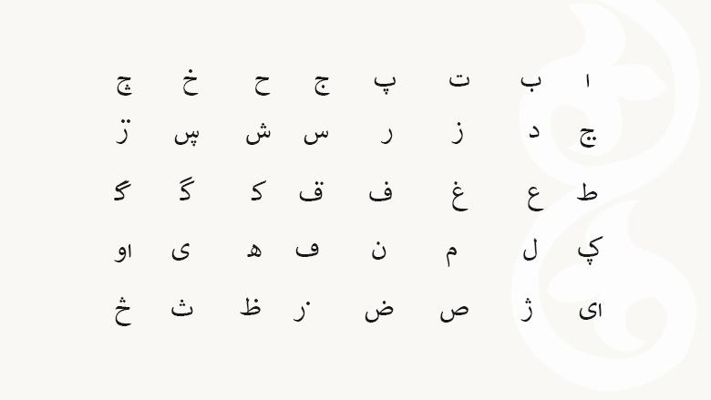
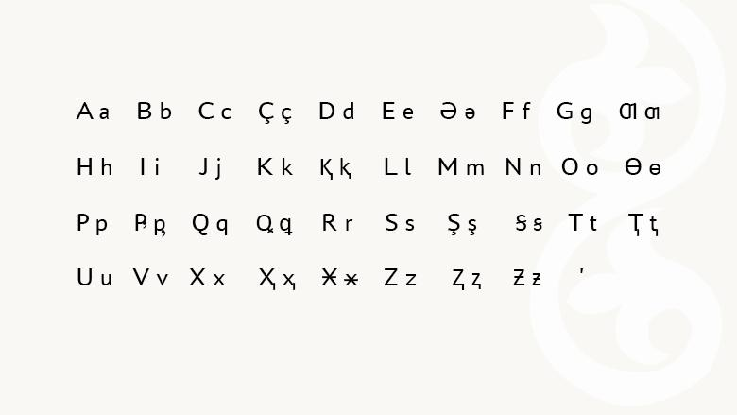
Реформированный арабский алфавит («аджам»), использовавшийся до 1928 года
Письменность на базе кириллицы вот уже более 80 лет обслуживает лакский язык, и на ней создана вся современная лакская литература. Большую роль в становлении литературного языка сыграла деятельность ученого А. Каяева, поэтов и писателей С. Габиева, Г. Саидова, К. Закуева, М. Чаринова, И.-Х. Курбан-Алиева, Ю. Р. Хаппалаева, А. А. Мудунова, А. Г. Гусейнаева, М.-З. А. Аминова. На лакском языке создана и развивается оригинальная художественная литература различных жанров: поэзия, проза, драматургия. В современном лакском уже стилистически дифференцирована поэтическая, газетно-публицистическая, учебно-педагогическая речь. Кроме того, на лакский язык переведены многие произведения мировой и русской классики: «Илиада» Гомера, трагедии У. Шекспира, стихотворения и проза А. С. Пушкина и М. Ю. Лермонтова, «Хаджи-Мурат» Л. Н. Толстого.
Фонетика и фонология
Среди гласных звуков лакского языка, кроме простых гласных а, и, у, имеются их фарингализованные варианты аь(я), оь(ю), э(е). Гласные бывают краткими и долгими. Долгота, хотя и не обозначается в письме, имеет смыслоразличительную функцию: та («когда») — тá («тот»), махъ («слово») — мáхъ («позади»). Ударение в лакском языке слабое, непостоянное и связано с долготой гласных.
Систему согласных звуков усложняет наличие геминат: взрывных (б, п, пп, пI), аффрикат (ц, цц, цI) и спирантов (з, с, сс). Встречаются и лабиализованные согласные, например [кIв], [кв], [чв], но они не находят отображения в письме и обычно в таблицу согласных не включаются.
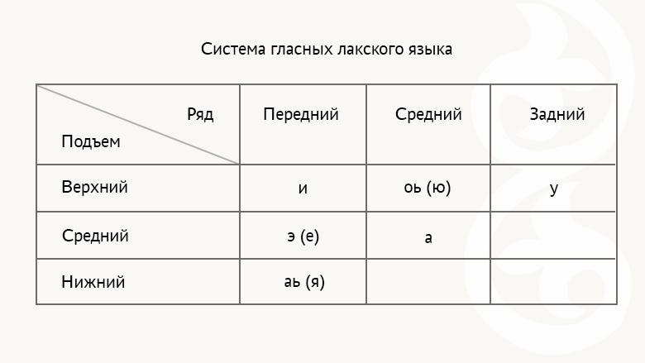

Гласные лакского языка
В лакском языке наблюдается чередование корневых гласных при склонении некоторых имен существительных: барцI («волк») — бурцIил, махъ («слово») — мукъул. Также при склонении и образовании множественного числа у многих слов отпадает конечный гласный основы: вацIа («лес») — вацIлул (род. п.) — вацIри (мн. ч.); хIухчу («пастух») — хIухчил (род. п.) — хIухчалт (мн. ч.).
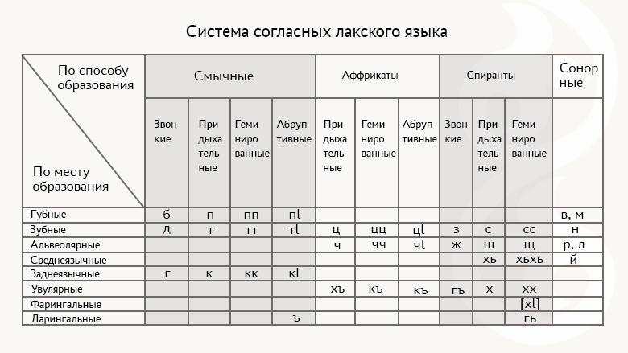
Согласные лакского языка
Удвоенные согласные переходят в придыхательные перед согласными в именах и глагольных формах: къатта («комната») — кьатлул (род. п.), буххин («перетащить») — бухлан («тащить»). В то же время при словоизменении придыхательные согласные т, к, х, хъ, хь, с, ц, ч, ш перед гласными удваиваются: мах («железо») — муххал (род. п.), ус («обувь») — уссул (род. п.). Заднеязычные согласные г, к, кк, кI и средненебные хь и хьхь перед гласными, а и и переходят в ж, ч, чч, чI, ш или щ: ирга («очередь») — иржа, укин («сказать») — учин, ттаркI («кость») — ттурчIал, лахьхьин («уподобиться») — лащин. В литературном языке распространены процессы ассимиляции согласных: -лд— > -лл— (оьллу < оьлду, «коровы»); -нд— > -нн— (ччанну < ччанду, «ноги»); -рл— > -лл— (базаллул < базарлул, род. п. от базар, «базар»).

Грамматика и морфология
Лакский язык относится к агглютинативным языкам с элементами флективности. По семантико-грамматическим признакам выделяют имя, глагол и служебные слова, традиционно разбиваемые на части речи: существительное, прилагательное, местоимение, числительное, глагол и так далее. Основные морфологические категории — категории класса (рода), падежа, числа, времени, наклонения и лица.
Существительные распределены по четырем именным классам. К первому относятся имена лиц мужского пола (арс — «сын», адимина — «мужчина»); ко второму — имена лиц женского пола (нину — «мать», щарсса — «женщина, жена»); к третьему — названия живых «неразумных» существ, часть названий вещей и предметов (барцI — «волк», ахъ — «сад», лу — «книга», ччатI — «хлеб»); к четвертому — все остальные названия неодушевленных предметов и отвлеченных понятий (дакI — «сердце», нех — «река», хъу — «поле», дачIу — «барабан»). Во множественном числе имена первых трех классов объединяются в одну группу, а четвертого — в другую. При этом принадлежность к определенному классу выражена не в самих именах, а в соотнесенных с ними словах — прилагательных, числительных, глаголах: например, уссу увкIунни («брат пришел»), ссу бувкIунни («сестра пришла»), нину дуркIунни («мать пришла»). Родовыми показателями выступают согласные в, б, д (р) и их фонетические варианты.
Падежи делятся на основные (грамматические) и местные (локативные). К основным относятся именительный (арс — «сын»), родительный, или родительно-эргативный (арснал), и дательный (арснан) падежи. Местные падежи состоят из семи серий, показывающих нахождение или движение предметов в разных положениях в пространстве. В каждой серии имеется пять форм локализации и видов движения. Например, чIира («стена»), чIираву («в стене»), чIирава («из стены»), чIиравун («в стену»), чIиравух («сквозь стену»), чIиравунмай («в сторону стены»).
Глагол — наиболее сложная часть речи в лакском языке. Он изменяется по грамматическим классам, числам, лицам, временам и наклонениям. Различаются формы настоящего, прошедшего, будущего времени. Имеются изъявительное, повелительное, условное, запретительное, побудительное, желательное и сослагательное наклонения.
Лакские глаголы бывают переходными и непереходными; непереходные изменяются по классам субъекта, а переходные — по классам объекта (прямого дополнения). По морфологической структуре глаголы делятся на простые (первообразные) и сложные (сложносоставные). Простых глаголов насчитывается чуть более двухсот, большинство из них неклассные (чичин — «написать», щун — «толкнуть»), а остальные имеют в основах классные показатели (учIан/бучIан/дучIан — «прийти»). Сложные глаголы состоят из именной части и вспомогательного глагола: например, кIяла бан («побелить») с глаголом бан («сделать»); кIяла хьун («побелеть») с глаголом хьун («стать»).
Глагол в лакском языке спрягается как по классам, так и по лицам. При таком типе спряжения во всех формах непереходного глагола классный показатель указывает на грамматический класс субъекта, а личное окончание — на лицо субъекта. В формах переходного глагола классные показатели указывают на класс объекта, а личные окончания — на лицо субъекта.

Синтаксис: три стратегии
Порядок слов в лакском предложении сравнительно свободный, однако глагол-сказуемое обычно ставится в конце предложения. Определение предшествует определяемому, обстоятельственное слово стоит перед тем словом, к которому оно относится. Прямое дополнение стоит перед сказуемым, иногда между ними вставляются различные обстоятельственные слова. Например, Адимина хъуннасса кулунграх анаварну аьрщи дихлай ия («Мужчина большой киркой быстро землю копал»).
По форме выражения подлежащего лакский язык использует три конструкции: эргативную, номинативную и дативную. В случае эргативной конструкции подлежащее при переходном глаголе стоит в родительно-эргативном падеже: ОьрчIал чагъар чивчунни (букв. «Мальчик письмо написал»). При номинативной конструкции подлежащее стоит в именительном падеже, а непереходный глагол-сказуемое согласуется с ним в лице, числе и классе: ОърчI дарсирдая увкIуиии («Мальчик вернулся с уроков»); Ппу чагъар буклай ур («Отец читает письмо»). В дативной конструкции подлежащее при глаголах чувственного восприятия стоит в дательном падеже, а объект согласуется с глаголом-сказуемым: Музейраву жун ххуйсса суратру ккарккунни («В музее мы увидели хорошие картины»).
Предложения в лакском языке бывают повествовательными (Марххала бувунни — «Выпал снег»), вопросительными (Ина лу ккалай урав? — «Ты читаешь книгу?») и повелительными (Лу букки — «Прочти книгу»). Сложносочиненные предложения состоят из двух или нескольких равноправных простых предложений, соединенных при помощи союзов и союзных слов (ва — «и»; амма — «но»; я… я — «или… или»; жагь… жагъ — «то…то») или имеющих бессоюзную связь: Ссав ттуруллахьхьун ларгуна, мюрш гъаралгу лачIлан диркIуна («Небо заволокло тучами и пошел мелкий дождь»). Сложноподчиненные предложения состоят из главного и придаточного, связанных глагольными формами, союзами и союзными словами: Ттуща лахьхьу учIан къавхьуна, цанчирчан гъарал лачIлай дия («Вчера я не смог прийти, потому что шел дождь»).

Лексика: жидкое золото и место за башней
Лакская лексика делится на исконную и заимствованную. К исконным относятся корневые глаголы, местоимения, числительные, многие качественные прилагательные и основной фонд существительных (названия частей тела, термины родства, названия некоторых животных и растительного мира, природных явлений, элементов ландшафта, продуктов питания, орудий производства, предметов домашнего обихода): бакI — «голова», дакI — «сердце», ка — «рука», арс — «сын», душ — «дочь», уссу — «брат», ниц — «бык», ку — «баран, цуша — «медведь», хъа — «ячмень», гьивч — «яблоко», мечI — «крапива», ппал — «хлев», хьула — «вилы», рукI — «ярмо», баргъ — «солнце», ссав — «небо», цIу — «огонь», ца — «один», ацIва — «десять», ттуршва — «сто», бацIан — «остановиться», бикIан — «быть», ласун — «взять», бучIан — «прийти». Исконных имен относительно мало: ТIутIи (букв. «цветок»), Бутта (букв. «отец»).

